eSpaceStatusCtrl控件开发指南

# 控件说明

## eSpaceStatusCtr是一款ActiveX控件，它提供第三方开发者通过WEB方式集成eSpace客户端的能力。本控件随eSpace安装一起发布。第三方在本地安装并登陆eSpace后，借助JS脚本即可轻松实现eSpace通讯能力的集成。

# 集成步骤

## 获取eSpaceStatusCtr_UC.js脚本。该脚本封装了本控件的基本使用方法。。第三方集成仅需要参考eSpaceStatusCtrl_Demo.htm中的示例，调用eSpaceStatusCtr_UC.js中的相关接口即可轻松完成集成。

## 关键代码1：

## 加载eSpaceStatusCtr_UC.js:

## 

## 关键代码2：

## HTML中传入用户信息：员工账号，员工软终端号码(可用员工账号替代)，员工姓名(可用员工账号替代)，以及元素信息(一般填this)

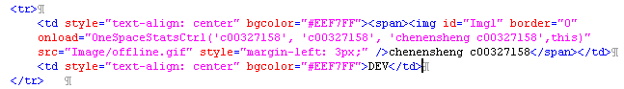

通过上述两步即可完成控件的集成。

# 效果展示

## 主菜单：鼠标移动至图标上，并右击，此时会弹出主菜单

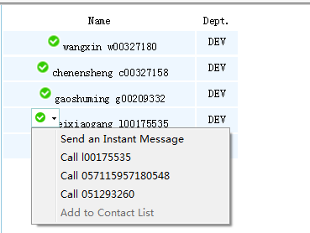

## 发起IM消息：在主菜单上选择“Send an Instant Message”,此时会弹出eSpace的IM会话框。

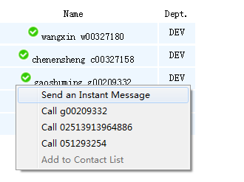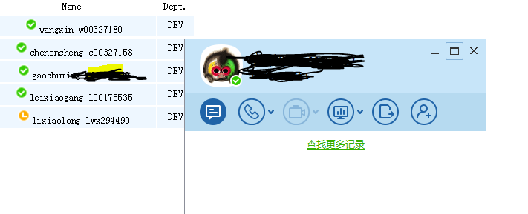

## 发起呼叫：在主菜单上选择“Call xxxxx”，eSpace就会发起响应的呼叫。

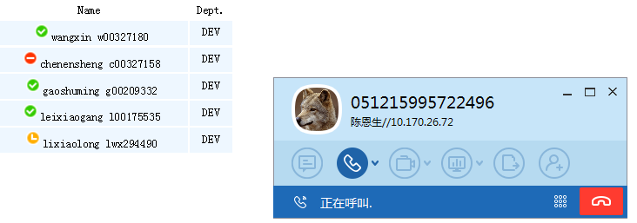

## 加为联系人：在主菜单上选择“Add to Contact List”，eSpace就会弹出添加联系人的提示。

# 注意事项

## Web必须包含DOCTYPE的声明，否则JS脚本在计算网页进度条时会产生错误:

## <!DOCTYPE html PUBLIC "-//W3C//DTD XHTML 1.0 Transitional//EN" "http://www.w3.org/TR/xhtml1/DTD/xhtml1-transitional.dtd">

## 为了提高兼容性，建议在页面代码中指定采用IE7兼容模式来渲染界面：

## <meta http-equiv="X-UA-Compatible" content="IE=EmulateIE7" />

## 本控件提供32bit，64bit两各版本，其中32bit版本随eSpace发布。

## IE10，IE11的64bit浏览器默认拉起的进程是32位进程，此种情况下需要调用eSpaceStatusCtr的32bit的控件

## 如果有多个节点img的id属性要不同。

## js拷贝到eclipse中出现注释的乱码会影响功能

## img外层必须加上span标签  要不列表会满场飞